INFORME TÉCNICO PRELIMINAR
DE REMAPEO DE PROCESOS ADMINISTRATIVOS
Diagnóstico operativo, procesos prioritarios, responsabilidades y oportunidades de automatización

Organización | Notaría
Documento | Remapeo preliminar de procesos administrativos
Estado | Preliminar — sujeto a validación
Fecha | 7 de agosto de 2026

Documento de trabajo para validación con la Notaria y Administración

Contenido
1. Resumen ejecutivo
2. Objetivo y alcance
3. Mapa general de macroprocesos e interacciones administrativas
4. Hallazgos preliminares
5. BPMN prioritario — Gestión de cartera y cobranza
6. BPMN prioritario — Recepción y aplicación del pago
7. Propuesta preliminar de responsabilidades
8. Piloto de automatización de cobranzas
9. Hoja de ruta de siguientes fases
10. Conclusiones

1. Resumen ejecutivo
El presente informe consolida el levantamiento preliminar de los procesos administrativos de la notaría. El trabajo partió de una relación extensa de actividades y fue complementado con observación directa, entrevistas con la administradora y revisión de interacciones entre áreas. El resultado es una visión estructurada de los macroprocesos, dependencias, puntos de control, riesgos operativos y oportunidades de mejora.
Preliminarmente, se observa que Administración participa de forma transversal en frentes financieros, operativos, regulatorios y de soporte. Una parte importante de las actividades combina ejecución, revisión, coordinación, seguimiento y reporte, con información distribuida entre el sistema notarial, hojas de cálculo, correo electrónico, plataformas externas, banca y archivos físicos. Esto incrementa la dependencia del conocimiento individual y reduce el tiempo disponible para supervisión y análisis.
También se identificó una redistribución operativa ya iniciada: Diana participa en caja y facturación operativa; Marlon en logística y abastecimiento; y Gabriel en mantenimiento y soporte físico. El siguiente paso no es simplemente trasladar más tareas, sino formalizar responsabilidades, definir evidencias de cierre y establecer un esquema de supervisión que permita a la administradora concentrarse progresivamente en control, coordinación y reporte.
Como primera iniciativa de automatización se priorizó cobranzas. El proceso es repetitivo, medible y tiene impacto directo en liquidez y trazabilidad. El piloto busca consolidar la cartera, calcular vencimientos, generar borradores de comunicaciones y mantener revisión humana antes del envío. Su evolución puede incorporar registro de compromisos, conciliación con pagos, bandeja de excepciones y un dashboard ejecutivo.

2. Objetivo y alcance

2.1 Objetivo general
Ordenar, documentar y analizar los principales procesos administrativos de la notaría para identificar oportunidades de mejora, redistribución de responsabilidades, reducción de tareas manuales y automatización controlada.

2.2 Alcance preliminar
- Tesorería y bancos
- Caja y control de ventas
- Facturación y cobranzas
- Contabilidad y tributos
- Recursos humanos
- Operación notarial y plataformas
- Cumplimiento y reclamos
- Tecnología y soporte
- Compras y abastecimiento
- Mantenimiento y seguridad
El levantamiento incluyó revisión de actividades declaradas, observación directa, entrevista con la administradora, análisis de interacciones, diagramación AS-IS de procesos prioritarios, propuesta preliminar de responsabilidades y desarrollo de un piloto de cobranzas.

3. Mapa general de macroprocesos e interacciones administrativas
El mapa general organiza la operación en tres capas: origen del servicio, cadena administrativa-financiera y procesos transversales de soporte. Administración se representa como coordinador transversal, ya que articula información, validaciones, pagos, cobros, seguimiento de excepciones y reportes.

La figura presenta una vista de alto nivel. Los flujos específicos se desarrollan posteriormente mediante diagramas AS-IS de procesos prioritarios.
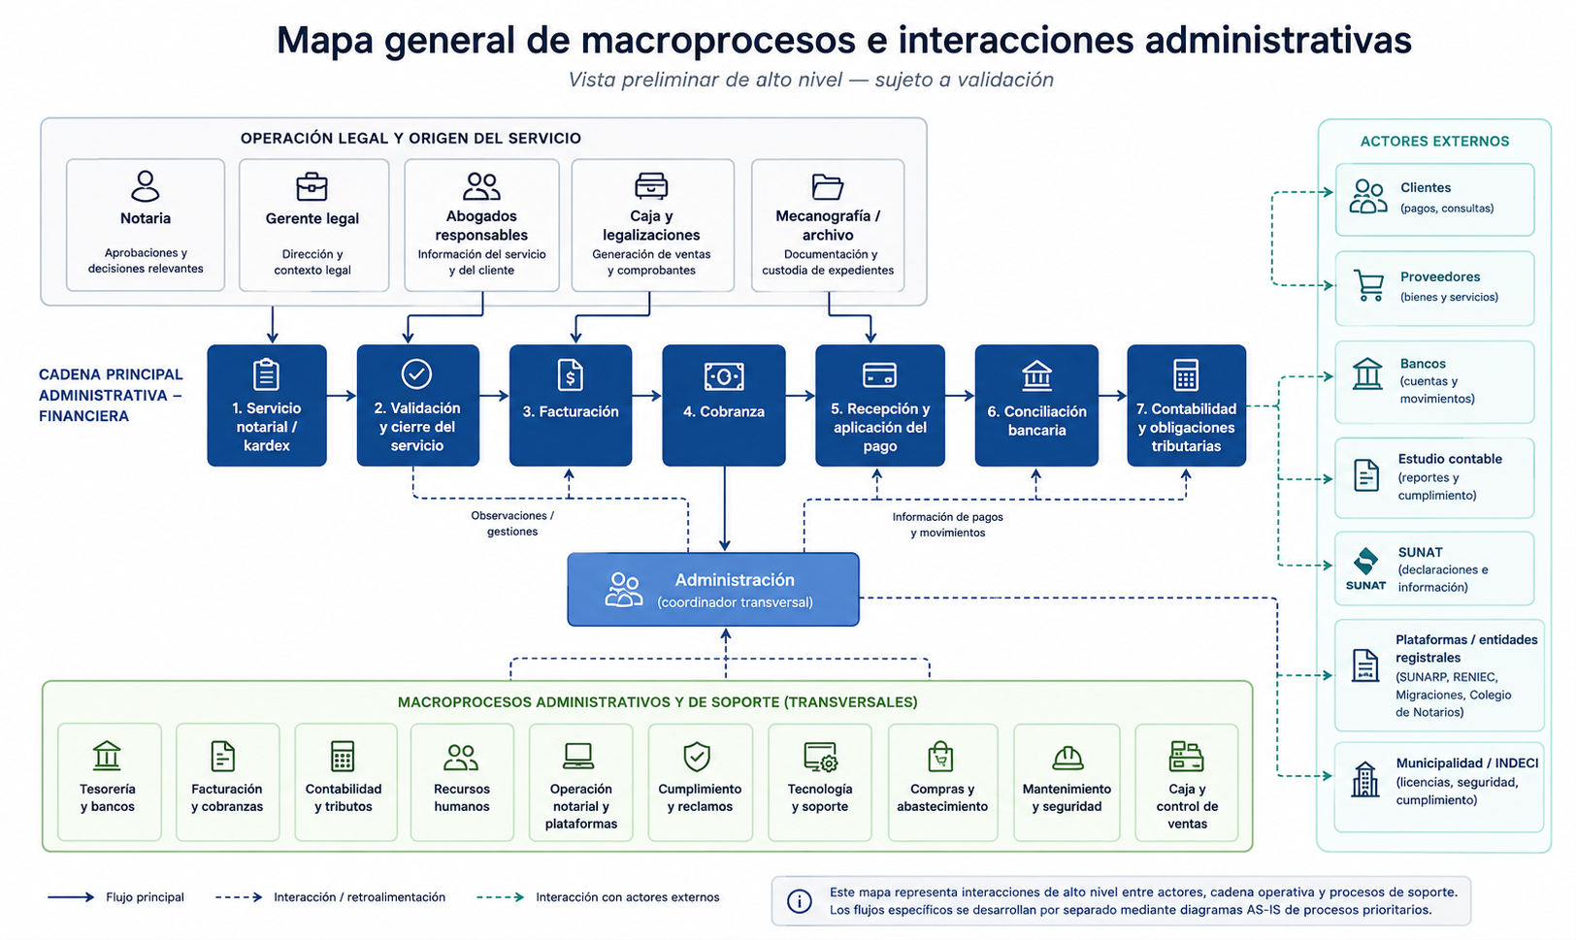
Figura 1. Mapa preliminar de macroprocesos e interacciones administrativas.

3.1 Operación legal y origen del servicio
La operación se origina en la Notaria, gerencia legal, abogados responsables, caja/legalizaciones y mecanografía/archivo. Estas áreas generan, validan o documentan los servicios que posteriormente alimentan el circuito administrativo.

3.2 Cadena principal administrativa-financiera
La secuencia principal es: servicio notarial/kardex → validación y cierre del servicio → facturación → cobranza → recepción y aplicación del pago → conciliación bancaria → contabilidad y obligaciones tributarias.

3.3 Administración como coordinador transversal
Administración no constituye un único paso del flujo. Su función actual articula información, validaciones, pagos, cobros, seguimientos, excepciones, reportes y coordinación con actores internos y externos.

3.4 Procesos transversales de soporte
Tesorería, caja, cobranzas, contabilidad, recursos humanos, plataformas notariales, cumplimiento, TI, compras y mantenimiento acompañan la operación y requieren calendarios, responsables y evidencias de cierre.

3.5 Actores externos
Clientes, proveedores, bancos, estudio contable, SUNAT, entidades registrales y municipalidad/INDECI condicionan distintos puntos de la operación y generan dependencias de información, pagos, aprobaciones y plazos.

4. Hallazgos preliminares
Hallazgo | Implicancia | Orientación de mejora
Trabajo fragmentado por interrupciones | La jornada combina actividades programadas con solicitudes no planificadas de la notaria, abogados, clientes, proveedores y colaboradores. Esto afecta bloques de concentración y puede desplazar tareas de control y cierre. | Tablero único y reglas de prioridad.
Concentración de ejecución y control | Administración participa simultáneamente en ejecución, revisión, coordinación, seguimiento y reporte. La oportunidad es separar preparación operativa de revisión y decisión. | Delegar preparación y mantener revisión en Administración.
Dependencia de conocimiento individual | Bancos, conciliaciones, pagos, cobranzas, plataformas y requerimientos regulatorios presentan una alta dependencia de la administradora. Esto representa un riesgo de continuidad durante ausencias. | Documentar procesos críticos y crear respaldo.
Delegación operativa en proceso | Diana, Marlon y Gabriel ya han asumido funciones concretas. Sin embargo, conviene formalizar el alcance de cada rol, su evidencia de cierre y los casos de escalamiento. | Formalizar funciones, límites y evidencias.
Procesos manuales y dispersión de información | La operación combina sistema notarial, Excel, correo, banca, plataformas públicas, documentos físicos y seguimiento verbal, lo que genera retrabajo y dificulta la trazabilidad. | Estandarizar repositorio, datos y automatización gradual.
Doble revisión en cierres de clientes | Administración vuelve a contrastar información de abogados con kardex o bases internas para detectar faltantes. La recomendación es que el responsable de cartera valide integridad antes de entregar el cierre. | Control por excepción y validación previa del responsable.
Seguimiento de cobranzas no centralizado | Correo, WhatsApp, llamadas y hojas de control se utilizan en paralelo. Falta una bitácora central de compromisos, estados y escalamiento. | Cartera única, bitácora y reglas de escalamiento.
Reporting gerencial sin vista consolidada | La notaria recibe reportes diarios, pero no cuenta con un tablero ejecutivo consolidado de ventas, producción, facturación, cobranzas y pendientes. | Diseñar dashboard ejecutivo y KPIs.

5. BPMN prioritario — Gestión de cartera y cobranza
Este proceso cubre desde la emisión del comprobante a crédito hasta la regularización, compromiso de pago, escalamiento o recepción del pago. La aplicación bancaria del abono se modela por separado para mantener claridad del flujo.

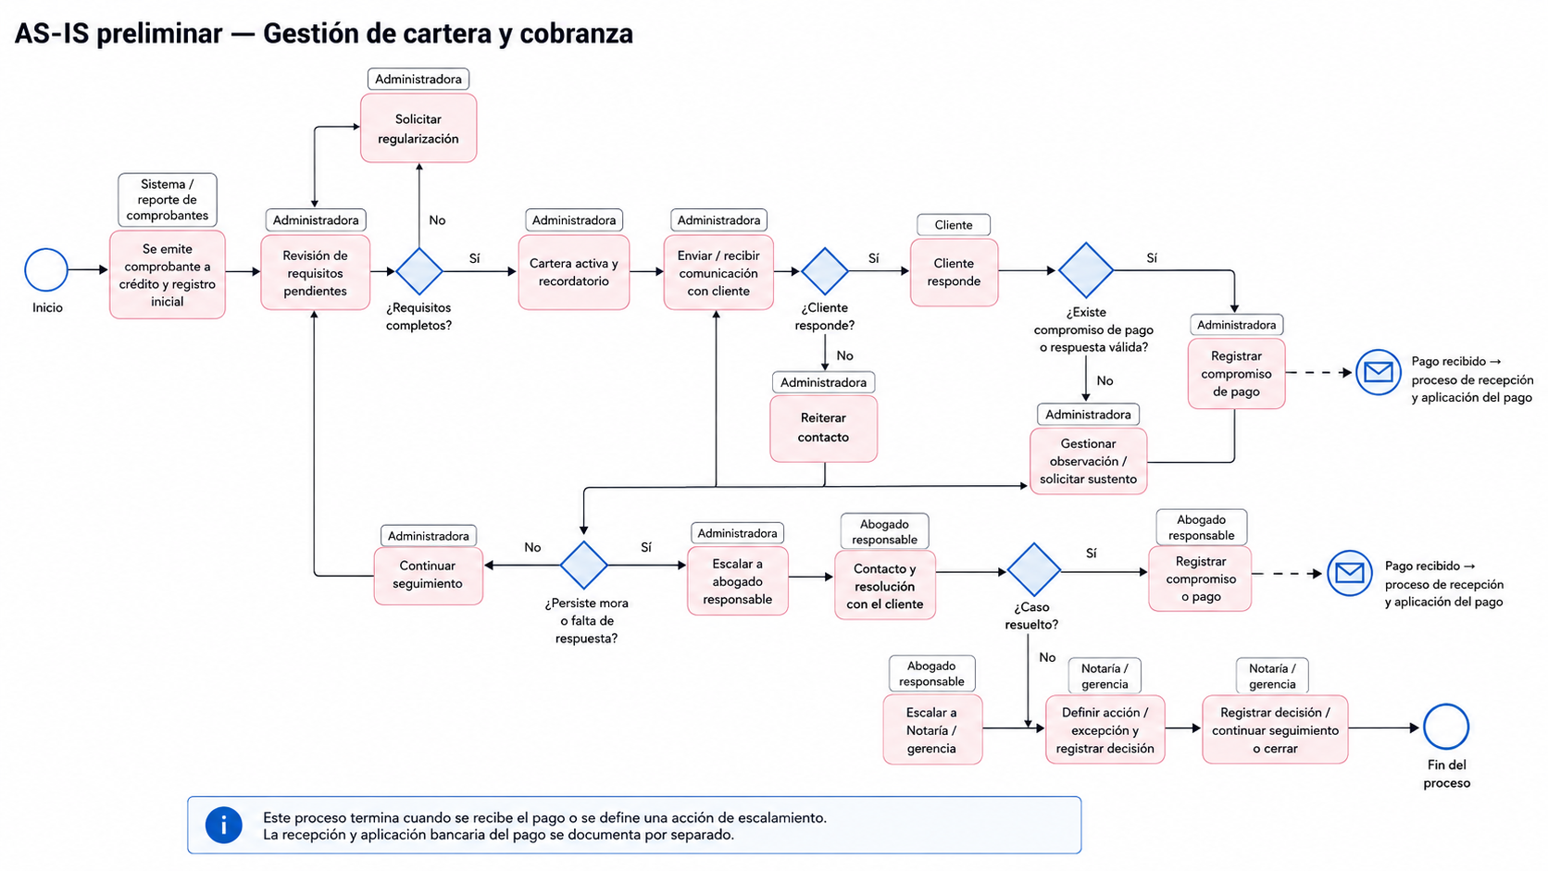
Figura 2. BPMN AS-IS preliminar del proceso de gestión de cartera y cobranza.

- Se emite un comprobante a crédito y se registra inicialmente.
- Administración revisa requisitos pendientes; si faltan, solicita regularización.
- Con requisitos completos, el comprobante ingresa a cartera activa y se envía recordatorio.
- Si el cliente responde, se registra compromiso u observación; si no responde, se reitera el contacto.
- Si persiste la mora o falta de respuesta, el caso se escala al abogado responsable.
- El abogado interviene con el cliente; si no se resuelve, se escala a Notaria/gerencia.
- Si se recibe el pago, el flujo se enlaza con recepción y aplicación del pago.
Oportunidades principales: cartera única, bitácora de contactos y compromisos, alertas, recordatorios estandarizados y reglas claras de escalamiento.

6. BPMN prioritario — Recepción y aplicación del pago
Este proceso representa la identificación del abono, su cruce con el comprobante y la actualización de la cartera. La automatización debe enfocarse primero en coincidencias claras y mantener las excepciones bajo revisión humana.

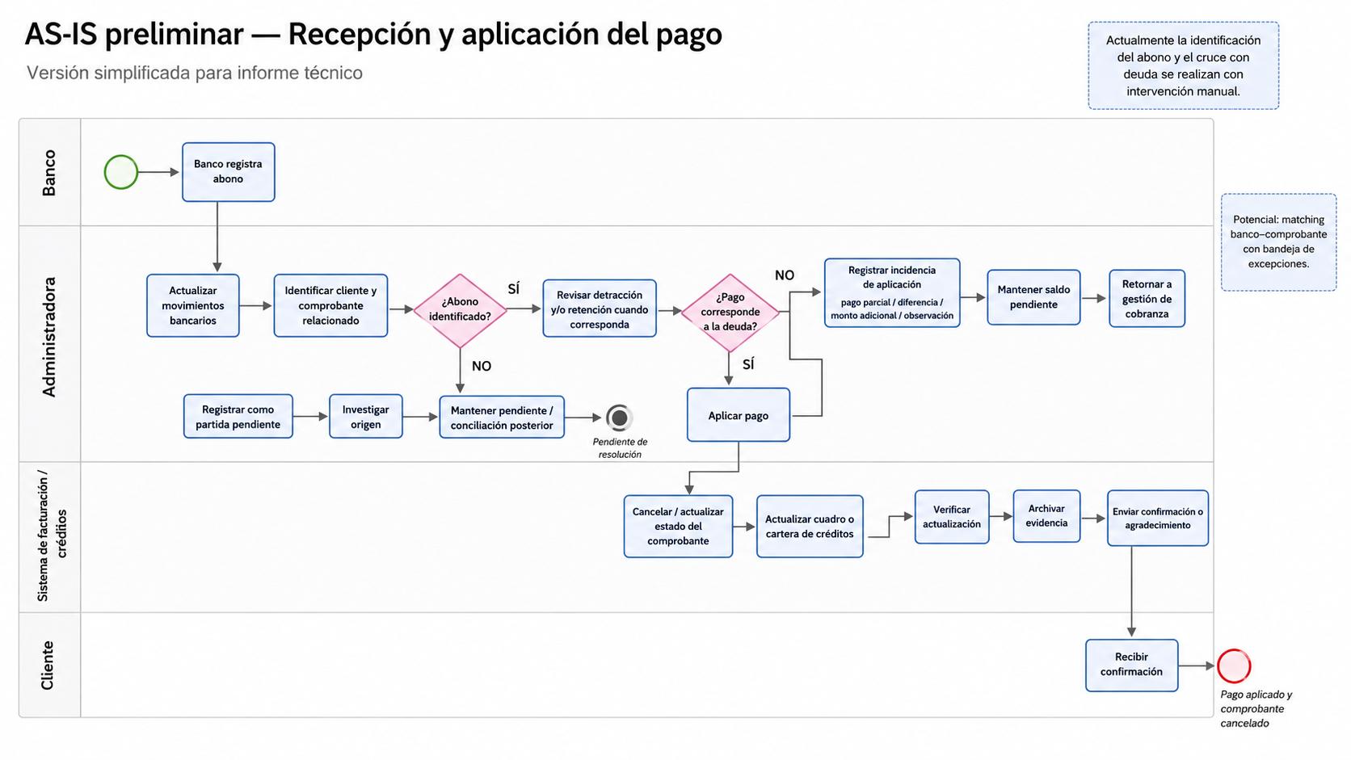
Figura 3. BPMN AS-IS preliminar del proceso de recepción y aplicación del pago.

- El banco registra un abono y Administración actualiza movimientos bancarios.
- Se identifica al cliente y el comprobante relacionado.
- Si el abono no puede identificarse, se registra como partida pendiente, se investiga el origen y se mantiene para conciliación posterior.
- Si el abono está identificado, se revisan detracción y/o retención cuando corresponda.
- Si el pago no corresponde exactamente a la deuda, se registra una incidencia, se mantiene saldo pendiente y el caso retorna a cobranza.
- Si el pago es correcto, se aplica, se actualiza el comprobante y la cartera, se verifica, se archiva evidencia y se envía confirmación.
Oportunidad tecnológica: matching banco–comprobante con bandeja de excepciones, evitando automatizar decisiones ambiguas.

7. Propuesta preliminar de responsabilidades
La propuesta busca separar los niveles de decisión, supervisión y ejecución. No constituye una definición definitiva de puestos; debe validarse con carga, disponibilidad de recursos, controles y responsabilidades legales.

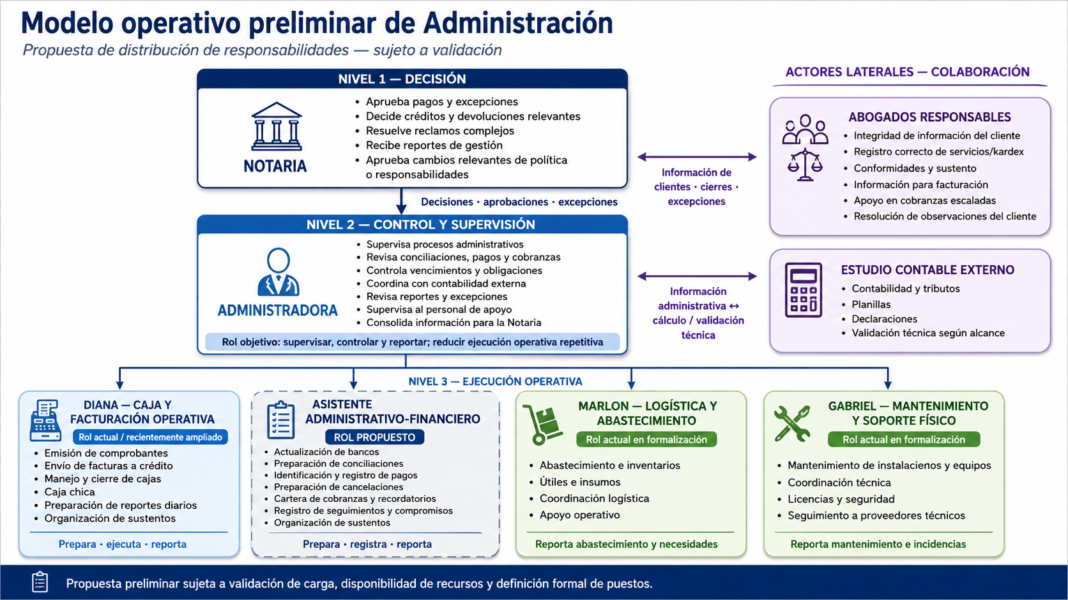
Figura 4. Modelo operativo preliminar de Administración.

Rol | Enfoque | Responsabilidades principales | Estado
Notaria | Decisión | Aprobaciones, excepciones, créditos/devoluciones relevantes, reclamos complejos y reportes. | Actual
Administradora | Control y supervisión | Supervisión de procesos, conciliaciones, vencimientos, cobranzas, coordinación contable y consolidación de reportes. | Actual / rol objetivo reforzado
Diana | Ejecución operativa | Caja, comprobantes, facturación operativa, caja chica, reportes diarios y sustentos. | Actual / ampliado
Asistente administrativo-financiero | Ejecución operativa | Bancos, conciliaciones, identificación de pagos, cartera, cancelaciones, seguimiento y sustentos. | Propuesto
Marlon | Soporte operativo | Abastecimiento, inventarios y logística. | Actual en formalización
Gabriel | Soporte operativo | Mantenimiento, instalaciones, soporte físico, licencias y seguridad. | Actual en formalización
Abogados responsables | Colaboración lateral | Integridad de información del cliente, cierres, conformidades, facturación y apoyo en cobranzas escaladas. | Actual
Estudio contable | Colaboración lateral | Contabilidad, tributos, planillas, declaraciones y validación técnica. | Externo

8. Piloto de automatización de cobranzas

8.1 Problema actual
La cobranza requiere identificar comprobantes pendientes, calcular vencimientos, preparar cartera, redactar comunicaciones, reiterar contactos, revisar pagos y actualizar estados. Gran parte de estas tareas es repetitiva y se realiza manualmente, con información repartida entre reportes, hojas de cálculo y correo.

8.2 Objetivo del piloto
Automatizar las tareas de preparación y seguimiento que no requieren criterio discrecional, manteniendo revisión humana antes de cualquier comunicación externa o aplicación de una excepción.

8.3 Funcionamiento actual del prototipo
- Recibe un reporte exportable de comprobantes del sistema notarial.
- Recibe la base de créditos actuales en Excel.
- Compara ambas fuentes y detecta diferencias.
- Clasifica comprobantes vigentes, por vencer, vencidos, pagados o pendientes de revisión.
- Calcula fechas de vencimiento y agrupa deuda por cliente.
- Genera borradores de correo para Outlook.
- Permite revisión humana antes del envío.

8.4 Arquitectura prevista
SIGNO / reporte | Base intermedia | Conciliación | Cartera consolidada | Reglas de vencimiento | Borradores | Revisión humana | Envío | Seguimiento
La solución objetivo no requiere una integración invasiva con el sistema notarial. Puede operar inicialmente con un exportable periódico hacia una base intermedia y evolucionar posteriormente a una conexión estable cuando exista un mecanismo oficial de consulta.

8.5 Evolución propuesta
- Tres cortes de actualización diaria.
- Recepción automática o semiautomática del exportable de SIGNO.
- Uso de una base intermedia (por ejemplo, MariaDB) para consolidar cartera, contactos, compromisos y estados.
- Registro central de respuestas y compromisos de pago.
- Matching con movimientos bancarios y bandeja de excepciones.
- Dashboard de cartera y antigüedad.
- Escalamiento a abogado responsable cuando se cumplan reglas definidas.

8.6 Principios de control
- Validación humana antes del envío de correos.
- Trazabilidad de cambios y contactos.
- Gestión explícita de excepciones.
- Permisos según rol.
- Respaldo y recuperación de información.
- Separación entre preparación automática y aprobación/decisión.

8.7 Indicadores potenciales
Cartera | Cartera total / vencida | Monto por antigüedad
Gestión | Recordatorios / compromisos | Casos escalados
Cobro | % recuperado / días promedio | Pagos no identificados

9. Hoja de ruta de siguientes fases
Fase | Línea de trabajo | Resultado esperado | Horizonte
1 | Formalizar responsabilidades | Definir funciones de Diana, Gabriel y Marlon; rol de abogados; alcance del estudio contable; aprobadores. | Inmediato
2 | Crear respaldo operativo | Definir apoyo administrativo-financiero y documentar bancos, conciliaciones, cobranzas y pagos. | Corto plazo
3 | Centralizar pendientes | Tablero único con responsable, fecha límite, estado y evidencia. | Inmediato
4 | Implementar cobranzas | Cartera consolidada, vencimientos, borradores, historial, compromisos y escalamiento. | Inmediato
5 | Estandarizar caja y cierres | Checklist diario, medios de pago, compensaciones, revisión y evidencia. | Corto plazo
6 | Completar BPMN | Pagos, cobranzas, aplicación de pagos, cierres corporativos, onboarding y cumplimiento. | Corto plazo
7 | Diseñar TO-BE | Simplificar pasos, redistribuir responsables, automatizar y eliminar retrabajo. | Corto / medio plazo
8 | Dashboard ejecutivo | Ventas, producción, facturación, cobranzas, cartera, medios de pago y pendientes. | Medio plazo

10. Conclusiones
- El levantamiento evidencia que Administración articula una cantidad significativa de procesos, actores y fuentes de información.
- La principal oportunidad no consiste únicamente en acelerar tareas, sino en clarificar roles, reducir dependencia individual y separar ejecución de control.
- Ya existe una redistribución inicial de funciones que puede consolidarse mediante responsabilidades, evidencias y reglas de escalamiento.
- Cobranzas constituye un piloto adecuado porque combina alta manualidad, frecuencia, trazabilidad y posibilidad de medición.
- Antes de formalizar puestos o automatizaciones completas, corresponde validar volúmenes, tiempos, responsables, accesos y excepciones de los procesos prioritarios.
Nota de alcance: Este documento representa un diagnóstico preliminar. No constituye una auditoría de desempeño individual ni una definición definitiva de estructura organizacional.

